Arauco recebe primeiras máquinas para suas operações florestais em Mato Grosso do Sul
Com a aquisição de 254 ativos, entre harvesters, forwarders e caminhões, Companhia avança nos preparativos para as operações de colheita do Projeto Sucuriú
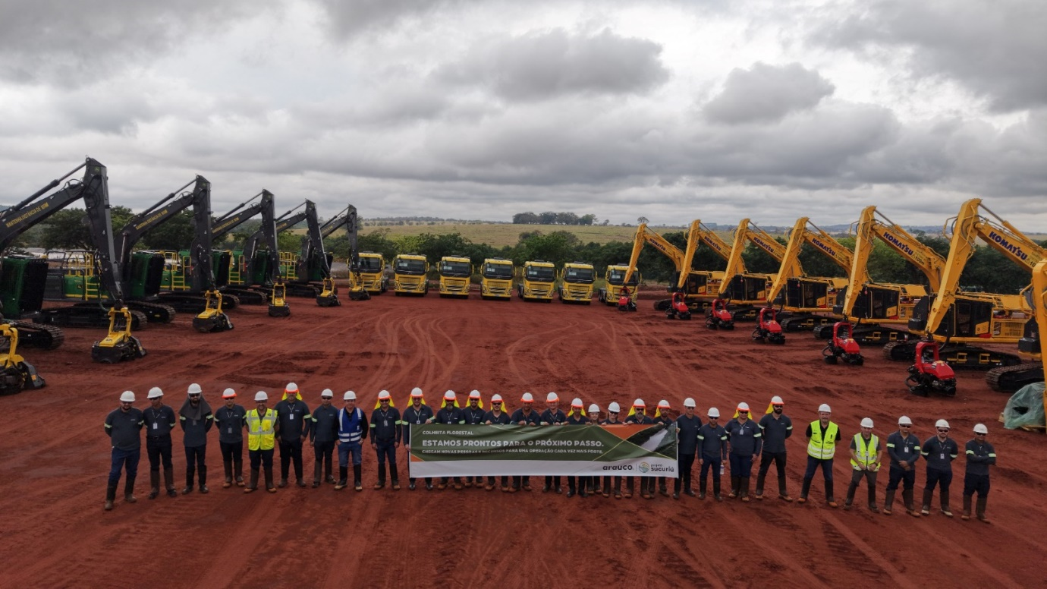
Equipe celebra chegada do primeiro lote de máquinas florestais do Projeto Sucuriú - Foto: Arauco
Setembro de 2026 – A Arauco deu um importante passo na estruturação das operações florestais do Projeto Sucuriú, em Inocência (MS), com o recebimento do primeiro lote de máquinas de colheita florestal para celulose. A chegada dos equipamentos marca a transição da fase de planejamento para a execução operacional em campo, consolidando a montagem de uma das estruturas florestais mais modernas e avançadas do país.
Com aporte da ordem de R$ 500 milhões, a aquisição contempla 254 ativos de grande porte para o projeto, dos quais 108 unidades já foram entregues. O lote inicial inclui 26 harvesters (máquinas para colheita de madeira) e seis forwarders (máquinas para baldeio), além de 76 caminhões de apoio. A frota completa será composta por 128 harvesters, 50 forwarders e 76 caminhões, que vão operar em 10 módulos de colheita com potencial produtivo superior a 1,1 milhão de m³ de madeira por mês.
Para o diretor Florestal da Arauco, Ricardo Austin, a aquisição valida a visão de longo prazo e o compromisso da Companhia com o desenvolvimento regional. “Cada máquina representa um investimento no futuro da nossa operação e no desenvolvimento da região. Estamos construindo uma estrutura florestal de classe mundial, que alia tecnologia, segurança e pessoas qualificadas para garantir o abastecimento sustentável do Projeto Sucuriú e consolidar a presença da Arauco como referência global no setor florestal”, completa.
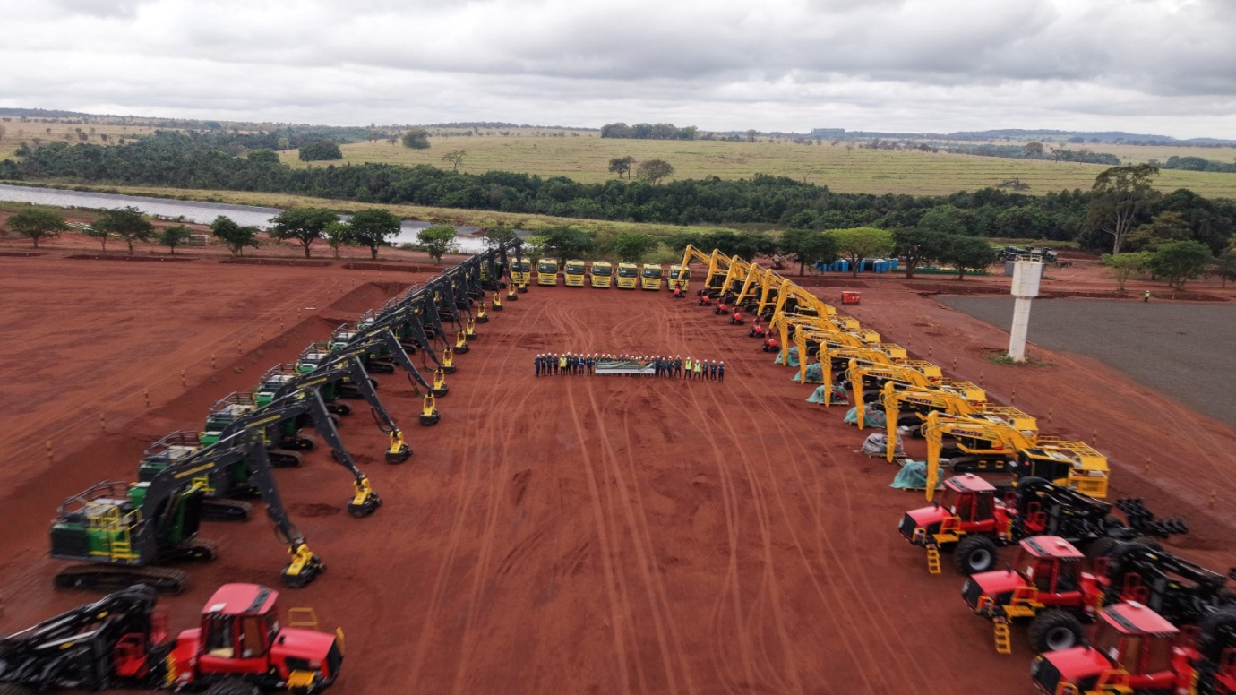
Chegada das primeiras máquinas marca avanço nas operações florestais do Projeto - Foto: Arauco
A previsão é a de que o primeiro módulo de colheita entre em operação ainda em dezembro deste ano e o segundo, em fevereiro de 2027. Os demais módulos deverão entrar em atividade gradualmente, entre 2027 e o início de 2028. Quando estiver em plena capacidade, a colheita florestal vai mobilizar cerca de 1.200 profissionais, entre operadores de máquinas, mecânicos, motoristas e equipes de gestão e suporte.
Qualificação profissional
Em paralelo ao recebimento do maquinário, a Arauco vem investindo na qualificação da mão de obra local por meio do Programa Colheita de Talentos. Desenvolvida em parceria com o Serviço Nacional de Aprendizagem Industrial (Senai), John Deere e Komatsu, a iniciativa prevê a formação de cerca de 700 operadores e mecânicos florestais. A estratégia visa aliar tecnologia embarcada, eficiência operacional e altos padrões de segurança do trabalho para garantir a sustentabilidade e a previsibilidade do abastecimento de madeira.
Sobre o Projeto Sucuriú
O Projeto Sucuriú marca a entrada da divisão de celulose da Arauco no Brasil. O investimento de US$4.6 bilhões inclui a construção de uma planta com capacidade de produção de 3,5 milhões de toneladas de fibra curta de celulose/ano. Está localizado em uma área de 3.500 hectares, a 50 quilômetros do centro da cidade de Inocência (MS) e ao lado do Rio Sucuriú. A etapa de terraplanagem começou em 2024 e a previsão de entrada em operação é no final de 2027.
Em todas as fases de desenvolvimento do Projeto, e de maneira contínua, monitora e respeita a biodiversidade local, identificando espécies de flora e fauna nativas da região, além de fazer o mapeamento das áreas prioritárias para conservação.
Durante as obras, a Arauco vai oferecer capacitação e gerar mais de 14 mil oportunidades de trabalho. Depois do start up, o Projeto Sucuriú empregará cerca de 6 mil pessoas nas unidades Industrial, Florestal e operações de logística. O propósito é impulsionar o desenvolvimento social e econômico para toda região, fomentando um aumento na geração de renda e na arrecadação de impostos, além de contribuir para atrair investimentos.
Sobre a Arauco Brasil
No país desde 2002, a Arauco atua nos segmentos Florestal e de Madeiras com o propósito de, a partir da natureza e de fontes renováveis, contribuir com as pessoas e o planeta. Emprega 3.500 colaboradores e conta com cinco unidades industriais brasileiras.
As plantas estão distribuídas entre a produção de painéis, em três fábricas localizadas nas cidades de Jaguariaíva (PR), Ponta Grossa (PR) e Montenegro (RS); painéis e molduras, na planta localizada em Piên (PR); resinas e químicos, na unidade de Araucária (PR); e, em 2027, a Companhia prepara-se para inaugurar sua primeira fábrica de celulose branqueada em Inocência (MS).
Todas as florestas de eucalipto plantadas pela Arauco no Brasil são certificadas pelo FSC® (Forest Stewardship Council®), que reconhece o manejo florestal ambientalmente adequado, socialmente benéfico e economicamente viável. A Companhia também conta com certificações FSC relacionadas à Cadeia de Custódia, Madeira Controlada, operação Multisite e uso da marca, que abrangem a rastreabilidade da madeira utilizada na produção de painéis, inclusive a adquirida de terceiros. Os painéis também atendem à certificação CARB, relacionada aos baixos níveis de emissão de formaldeído.
Mais informações à imprensa:
COR COMUNICAÇÃO
São Paulo
Neila Carvalho: neilacarvalho@corcomunica.com.br | +55 (11) 99916-5094
Gleison Rezende: gleisonrezende@corcomunica.com.br | +55 (71) 99733-8883
Mato Grosso do Sul
Evelise Couto: evelisecouto@corcomunica.com.br | +55 (67) 9260-0352
Gabrielli Pinha: gabriellipinha@corcomunica.com.br | +55 (18) 99669-3445

